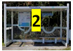
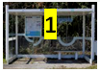
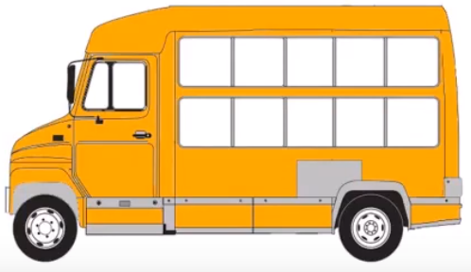

ETIQUETTES CHIFFRES (à découper ou à déplacer)

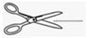
1
7
8
5
6
3
4
2

-5
-4
-3
-2
-1
10
9

-9
-10
-8
-7
-6

PERSONNAGES (à découper ou à déplacer)

